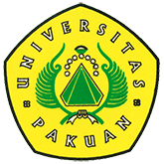
Berlibur Sambil Belajar di Kampung Inggris
( Ditulis oleh B.A | merans – 23 Februari 2016 )
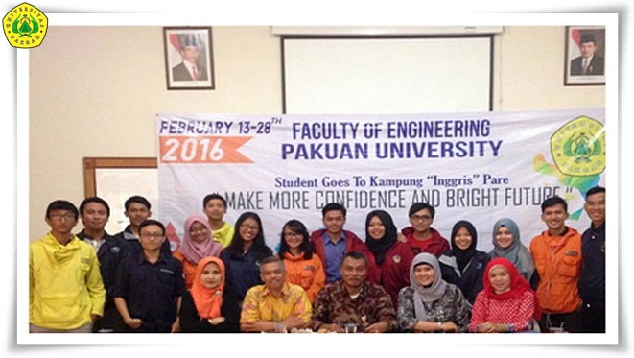
"Program Beasiswa bagi Mahasiswa Berprestasi Fakultas Teknik Universitas Pakuan" Fakultas Teknik Universitas Pakuan memberikan suatu yang terbaik bagi mahasiswanya dengan mengadakan program "Berlibur Sambil Belajar Bahasa Inggris" sejak tanggal 14-28 Februari 2016 di Kampung Inggris Pare, Kediri, Jawa Timur.
Program ini dilaksanakan secara gratis untuk 15 mahasiswa terbaik di 5 (lima) program studi di fakultas teknik yaitu teknik geologi, Geodesi, Sipil, elektro dan perencanaan wilayah dan kota.
Pelatihan intensif ini akan di koordinir oleh wakil Dekan Bidang kemahasiswaan Ir. Lilis Srimulyawati., M.Si.
Selama mengikuti pelatihan 15 mahasiswa sebagai peserta akan diminta membuat karya tulis berupa cerita kegiatan dan karya ilmiah dalam bahasa inggris, dan setelah kembali ke kampus para peserta juga diharuskan berbagi pengalaman kepada mahasiswa lainya. Sehingga share pengalaman akan member motivasi mahasiswa yang terpilih dengan prestasi kuliahnya pada program tahun selanjutnya.
Rencana program "Berlibur di Kampung Bahasa Inggris" akan menjadi program tahunan Fakultas Teknik, para pesertanya adalah mahasiswa yang berprestasi dengan IP (indeks Prestasi) tertinggi di semester 5 lima yang akan diseleksi oleh masing masing program studi.
Harapan yang disampaikan Dekan Fakultas Teknik Ir. Singgih Irianto, M.Si Tujuan program ini adalah untuk meningkatkan keterampilan menulis dan berkomunikasi bahasa inggris sekaligus sebagai bentuk penghargaan kepada mahasiswa yang berprestasi .
Kemampuan berbahasa inggris akan menjadi bekal bagi mahasiswa ketika lulus dan menghadapi dunia kerja, serta kegiatan ini merupakan bentuk respon Fakultas Teknik Universitas Pakuan terkait dimulainya Masyarakat Ekonomi Asean (MEA) tahun 2016.
Masyarakat Ekonomi Asean memberikan konsekuensi logis dengan terbukanya arus tenaga kerja asing, menyikapi hal itu perguruan tinggi harus menyiapkan lulusanya sebagai tenaga kompeten yang juga memiliki kemampuan bahasa inggris yang baik.
Berdasarkan hail survey Paul Lewis (2009) bahasa inggris menjadi peringkat ke-3 sebagai bahasa yang paling banyak digunakan negara-negara di dunia dari total 172 bahasa yang tercatat, bahasa inggris telah digunakan kurang kebih 112 negara di dunia termasuk negara negara di kawasan ASEAN. Alasan inilah yang mendasari mengapa fakultas teknik perlu memberikan beasiswa melalui program “Berlibur Sambil Belajar Bahasa Inggris.
Copyright © 2016, PUTIK – Universitas Pakuan

